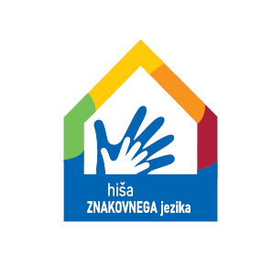
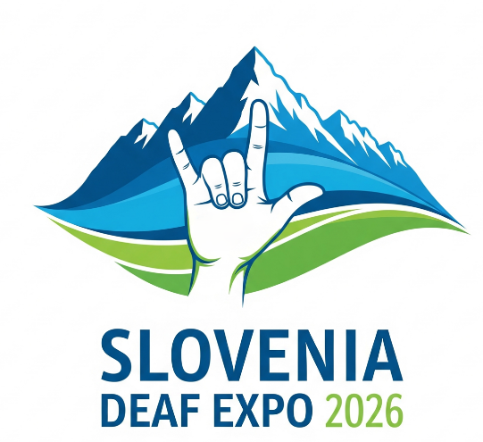


Vabilo na Deaf Expo
I FEEL DEAF SLOVENIA
Praznovanje znakovnega jezika in kulture gluhih

Datum: sobota, 26. september 2026
Trajanje: od 8.00 do 18.00 ure
Otvoritev: ob 10.00 uri, častni pokrovitelj Župan MOL Zoran Janković
Kraj: Pogačarjev trg, Ljubljana

Ob Mednarodnem tednu/dnevu gluhih in Mednarodnem dnevu znakovnih jezikov vas vabimo k sodelovanju na Deaf Expo I FEEL DEAF LOVE. Ta edinstven dogodek bo posvečen znakovnemu jeziku in kulturi gluhih.

Na dogodku bodo gluhe osebe iz Slovenije in tujine imele priložnost predstaviti svoje talente, spretnosti, hobije ali poklicna znanja na različnih področjih od kulture, umetnosti, obrti, kulinarike, zdravja, športa in mnogih drugih področjih. Dogodek bo potekal v središču glavnega mesta, na Pogačarjevem trgu ob glavni tržnici, kjer se vsako soboto zbere veliko število meščanov, gostov iz različnih koncev Slovenije in tujine.

Celodnevna prireditev bo vključevala program na glavnem odru ter vzporedno na številnih stojnicah ob glavnem odru (podobno kot je ob Odprti kuhinji ali novoletnem programu.)

Vabilo k sodelovanju

V kolikor želite pokazati svoj talent, spretnosti, kar bi bilo zanimivo za udeležence in obiskovalce Mednarodnega dne gluhih, vas vabimo, da izrazite zanimanje za sodelovanje s kratko predstavitvijo vašega predloga. Sodelujete lahko s točko na glavnem odru ali/in s predstavitvijo na stojnici. Sodelovanje na prireditvi za gluhe osebe ali osebe z izgubo sluha je brezplačno. Stroške v zvezi z nastopom, sodelovanjem na stojnici in prireditvi krijete sami. Svojo storitev na stojnici lahko tudi prodajate, vendar morate imeti urejene vse pravno veljavne dokumente.

Svojo ponudbo za sodelovanje pošljite na info@zveza-gns.si. V kolikor bi se dogovorili za sodelovanje vas bomo obvestili in se dogovorili za vse nadaljnje podrobnosti. Prepričani smo, da nas čaka izjemen mednarodni dan gluhih na katerem bomo praznovali dan znakovnega jezika in kulture gluhih. Program na glavnem odru in/ali stojnicah bomo obogatili na podlagi prejetih predlogov do zapolnitve mest.

Prijave
Vaš predlog za sodelovanje pošljite na info@zveza-gns.si in poleg krate obrazložitve napišite ali želite nastopati na glavnem odru in/ali stojnici. Po prijavi vas bomo kontaktirali z vsemi nadaljnjimi informacijami.

ZDGNS, Drenikova 24, Ljubljana
info@zveza-gns.si
+ 386 01 500 15 00 Organizacijski odbor DEAF EXPO 2026

